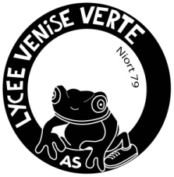
Besoin de décompresser, de vous détendre, de vous amuser ?????
Venez à L’AS !!!!! C’est gratuit et ouvert à tous pendant le confinement...
Ouverture du gymnase tous les midis de 12h30 à 13h30 avec un espace par niveau de classe (2nde, 1ère, Terminale)
Les activités proposées sont les suivantes : tennis de table, badminton, Renforcement musculaire, Tennis, Step, Danse, Fitness, Yoga / Relaxation, Jeu de quille finlandaise....
Les élèves de l’établissement peuvent venir à l’AS sous couvert d’une autorisation parentale (ci-jointe) pour les élèves qui ne se sont pas encore inscrits.
Le mercredi de 13h à 16h, des rencontres seront organisées. Par exemple : tournoi interne de badminton…
Nous vous attendons nombreux....
Les professeurs d’EPS

......................................................... ..................................................................................
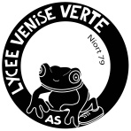

PENDANT LE CONFINEMENT

NOM .................................................... Prénom : .............................................................. Classe : ........................

AUTORISATION PARENTALE

Je soussigné(e) …………………………..............................................…….. , père, mère, tuteur, représentant légal, autorise mon enfant, à participer aux activités de l’association sportive à l’intérieur du lycée de la Venise verte à Niort pendant le confinement.
N° tel élève : ....................................................................N° représentant légal : ...........................................................

Fait à ……..........…………….. le ……....................................……… Signature du représentant légal

GRATUIT PENDANT LA PERIODE DE CONFINEMENT

